**Лабораторная работа 7**

**Часть 1.** Контроль остатков товаров на складе

Код процедуры обработки проведения документа «ОказаниеУслуги»:

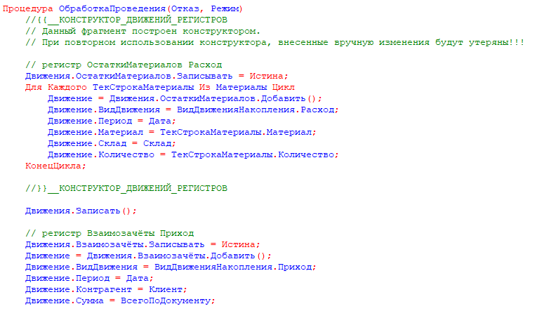

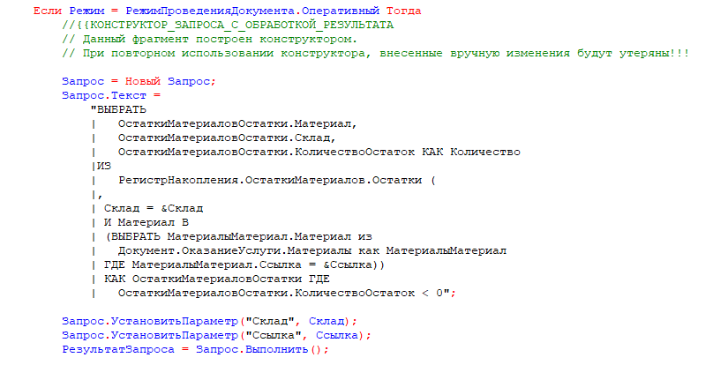

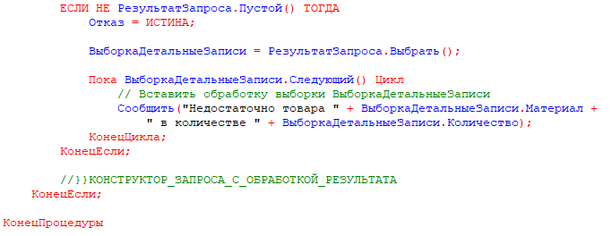

Остаток материалов на складе:

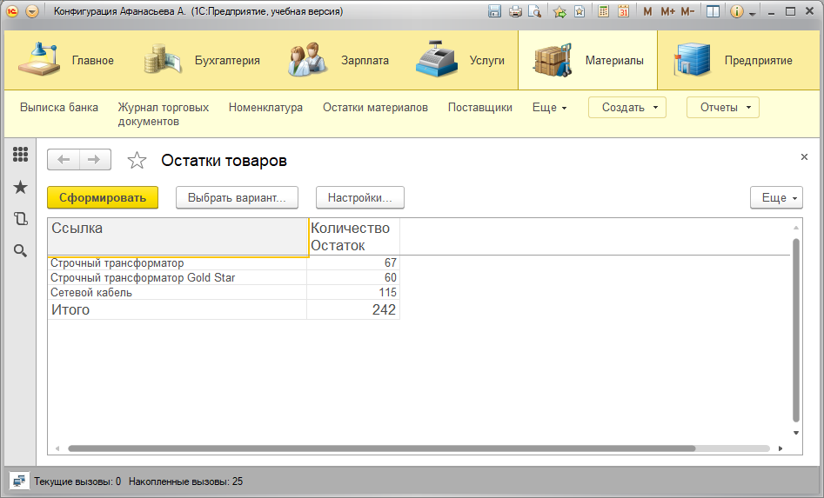

Проведение документа при нехватке товара:

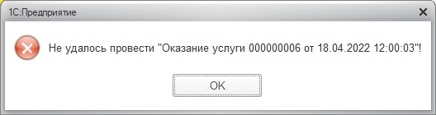

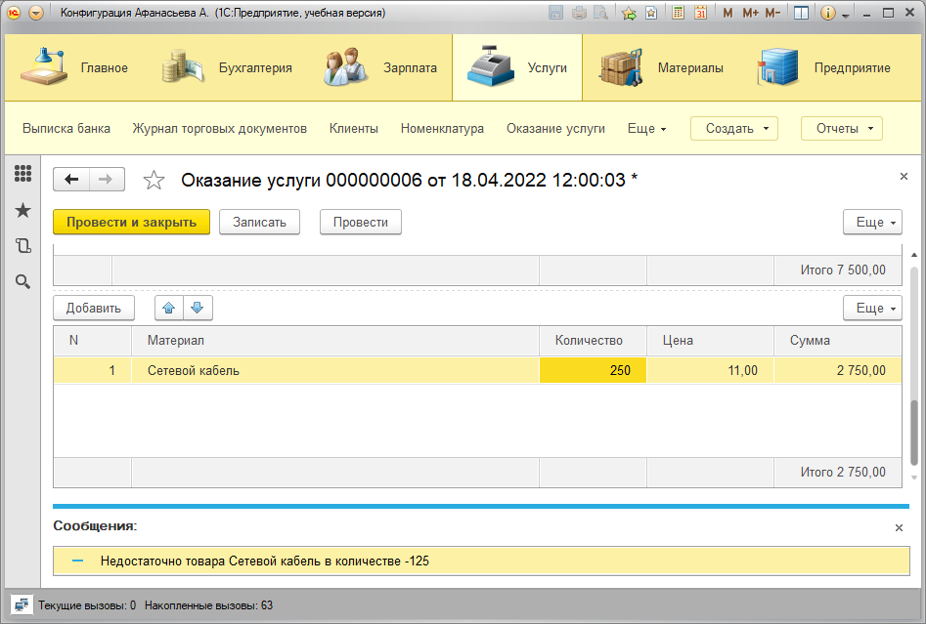

Документ проводится, если количество товара не превышает остатки на выбранном складе:

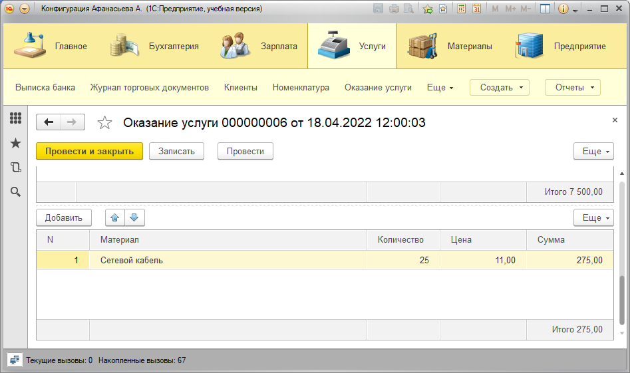

**Часть 2.** Реализация механизмов взаимозачетов

Документ «ВыпискаБанка»

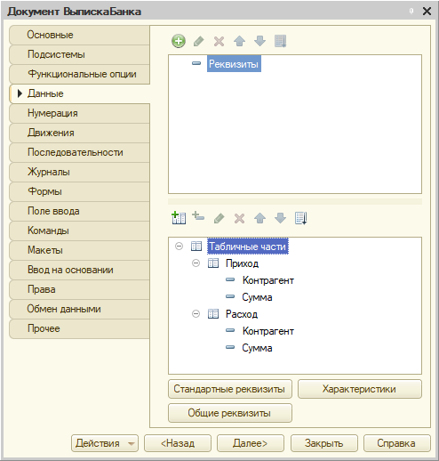

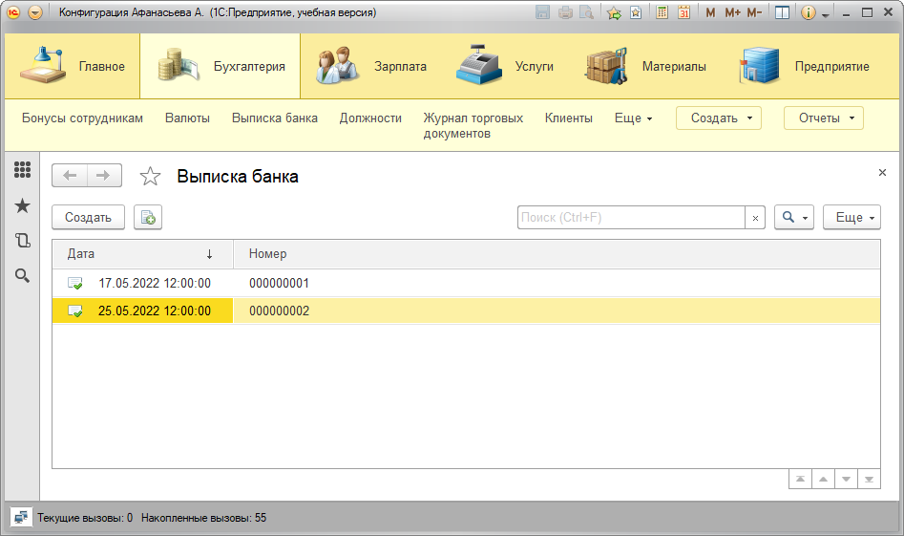

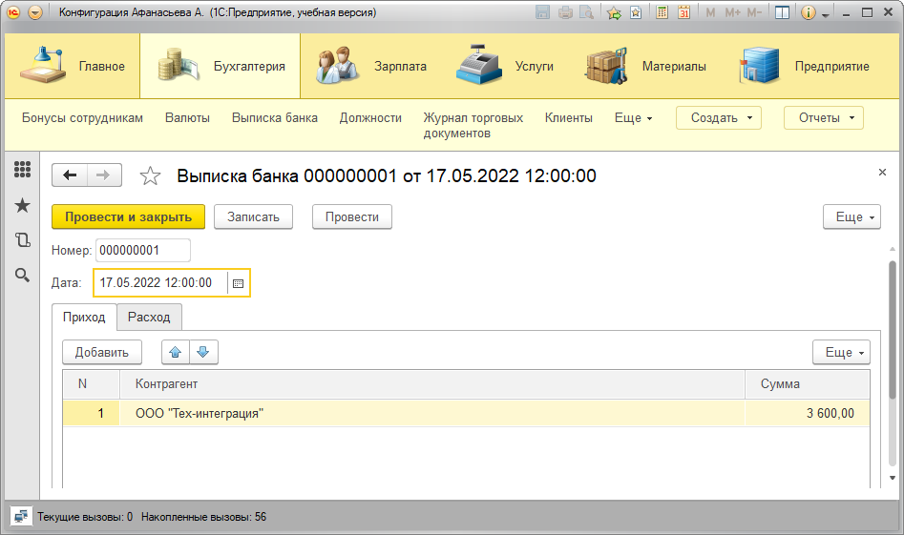

Регистр накопления «Взаимозачёты»

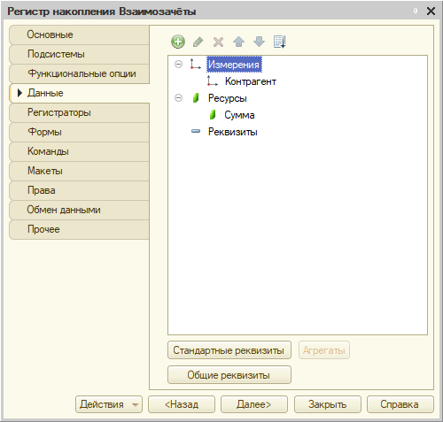

Движения регистра «Взаимозачёты» по документу «ПриходнаяНакладная»

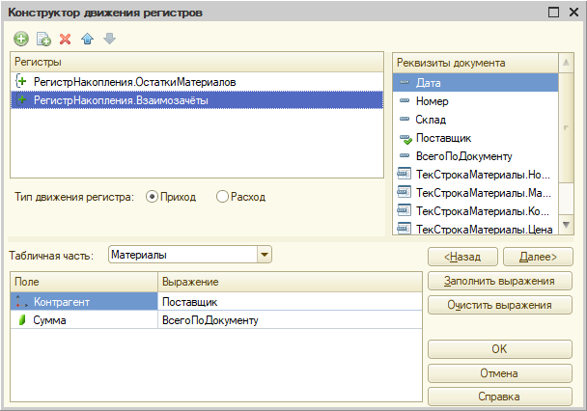

Движения регистра «Взаимозачёты» по документу «ВыпискаБанка»

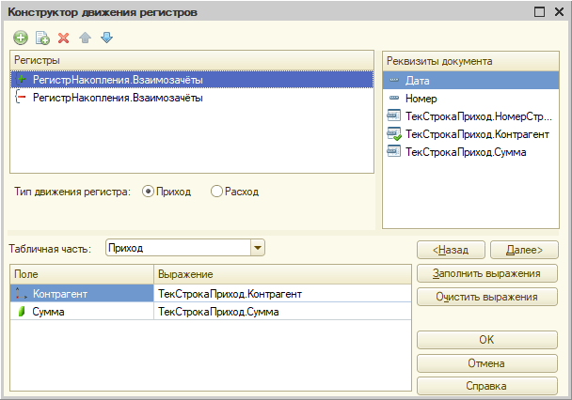

Движения регистра «Взаимозачёты» по документу «ОказаниеУслуги»

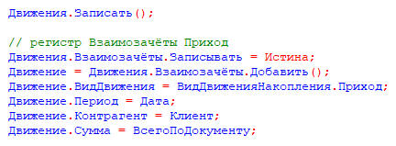

Отчёт «Взаимозачёты»

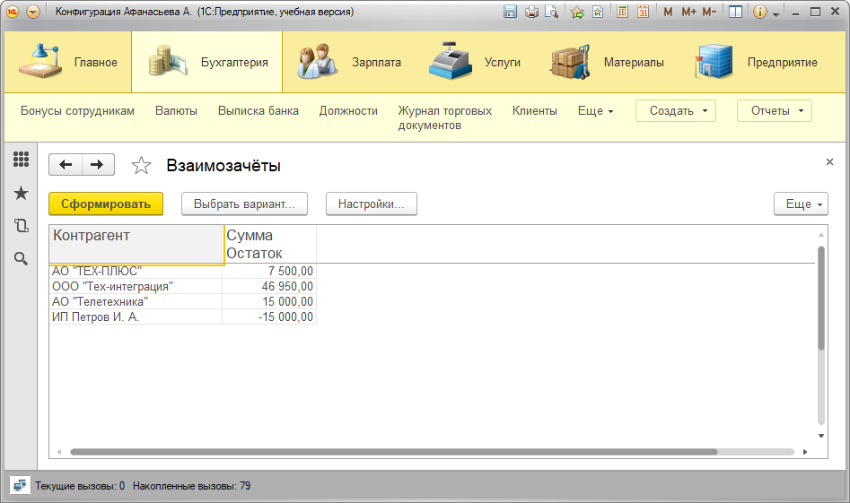

Изменение состояния финансовых отношений с контрагентами при создании документа ВыпискаБанка

